Інструкція
зі створення та публікації електронного аукціону для орендодавців згідно Закону України «Про оренду державного та комунального майна».

Ця інструкція для орендодавців, які вже створили та опублікували об’єкт оренди в електронній торговій системі, та готові створювати з нього аукціон.
- Просимо перевірити чи дійсно Ви авторизовані на майданчику (увійшли до свого особистого кабінет за допомогою логіну та паролю). Важливо пам’ятати, роботу в об’єктах або аукціонах ви можете виконувати тільки після авторизації.
- Знайдіть перелік опублікованих Вами об’єктів:
- Для цього відкрийте головне меню натиснувши на свою електронну адресу у правій верхній частині сторінки.
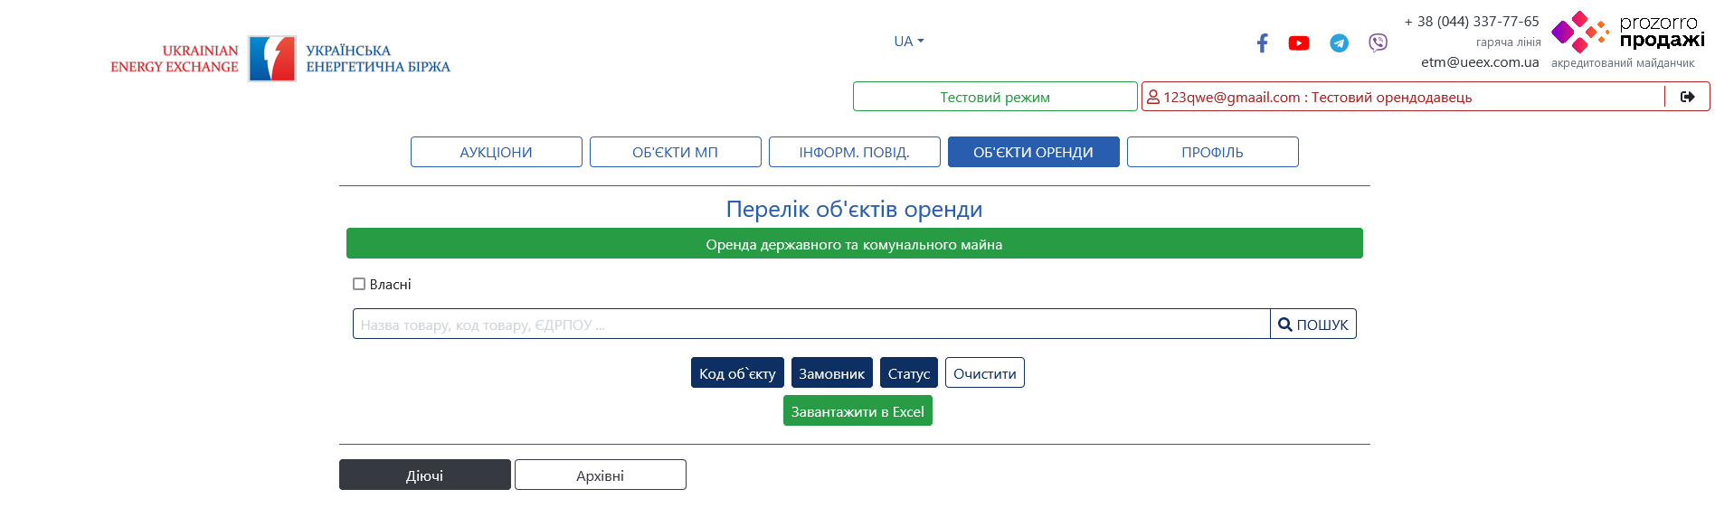

- Далі перейдіть у розділ «Об’єкти оренди», оберіть позначку «Власні» та натисніть «Діючі»:
- 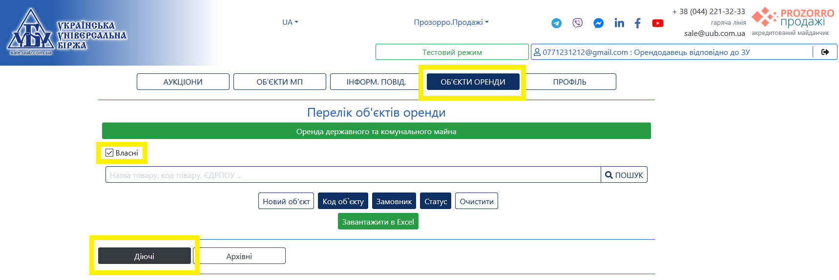
- Після цього натисніть кнопку «Пошук», так Ви отримаєте перелік об’єктів, які опубліковано з Вашого профілю.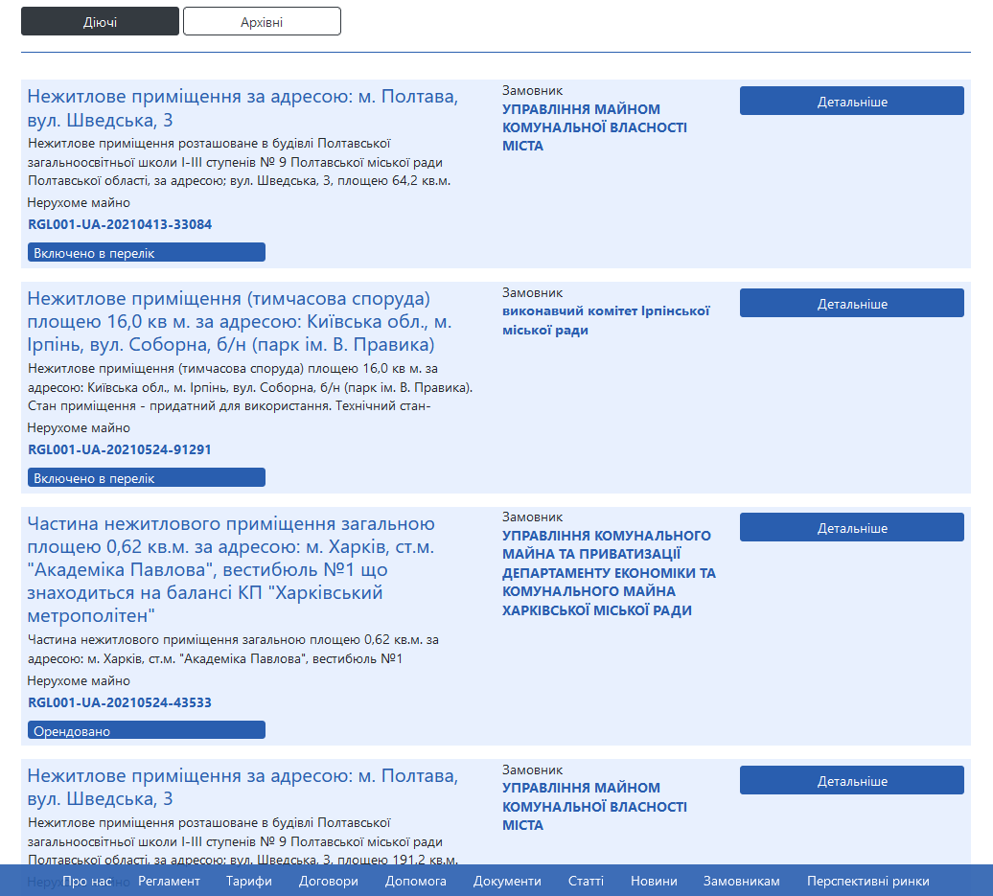

- Зверніть увагу що опубліковані об’єкти оренди будуть мати унікальний ідентифікатор у форматі «RGL001-UA….»
- Якщо Ви готові створювати та публікувати електронний аукціон з відповідного об’єкту оренди, оберіть такий об’єкт та натисніть «Детальніше.

- На сторінці об’єкту, який включено до Переліку першого типу, у Вас буде кнопка «Створити аукціон», за допомогою якої Ви можете створити перший електронний аукціон.

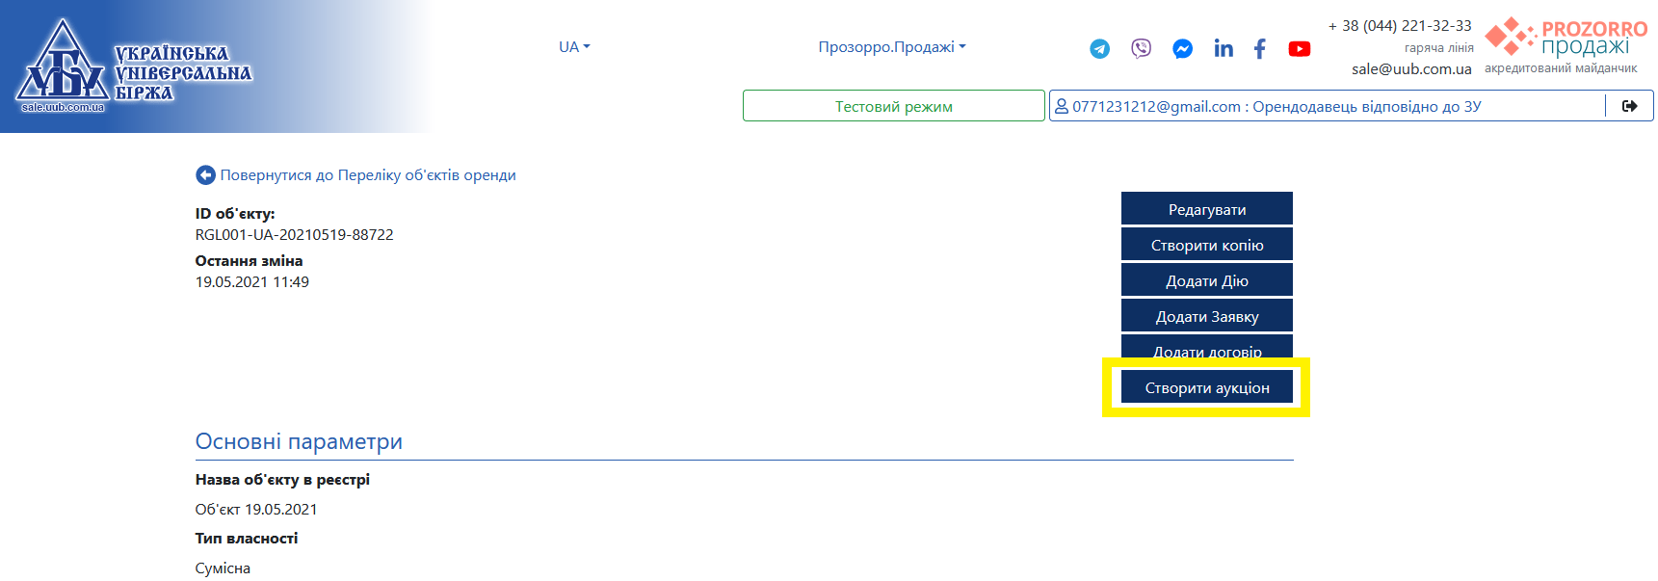

- Якщо при публікації об’єкту оренди Ви випадково віднесли об’єкт до Переліку першого типу, але це повинен бути «Аукціон на продовження договору оренди»:
- Перед тим як створювати аукціон, натисніть кнопку «Редагувати»

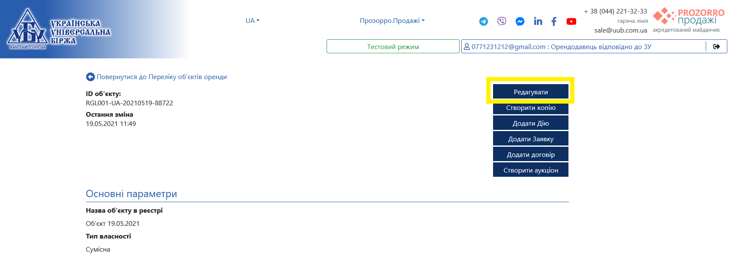

- Після чого у Вас буде можливість внести зміни у вже опублікований об’єкт оренди, перед тим як остаточно публікувати електронний аукціон.
- У блоці «Стан погоджень та рішень», натисніть на «Тип переліку, до якого віднесено об’єкт», з випадаючого списку оберіть «Не визначено».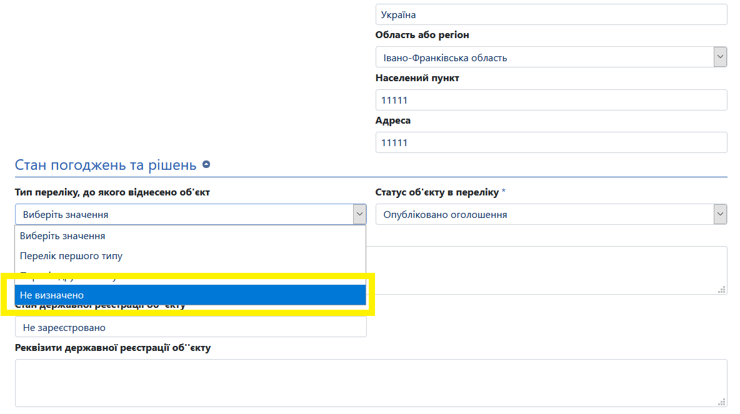

- Після публікації об’єкту з зміненим Типом переліку, до якого віднесено об’єкт, у Вас з’явиться нова кнопка, для створення Аукціону на продовження договору оренди.

- 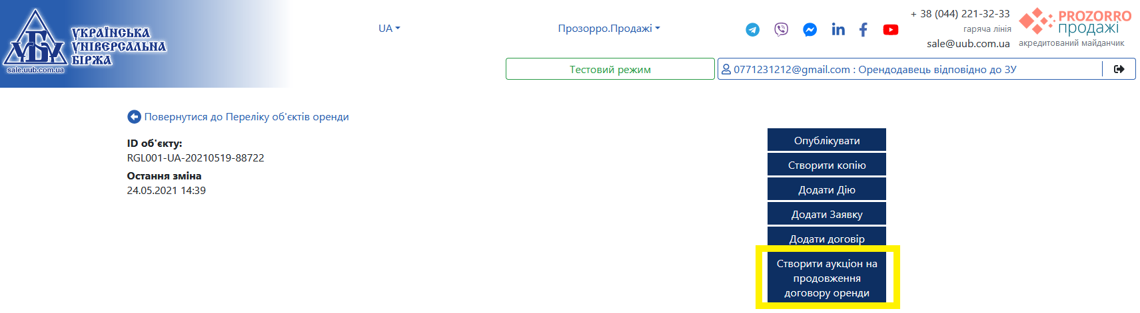

- Повернемось до створення та публікації аукціону, якщо об’єкт відноситься до Переліку першого типу, а саме створення та публікації першого англійського аукціону на зростання ціни.
- Натискаємо на кнопку «Створити аукціон»:
- 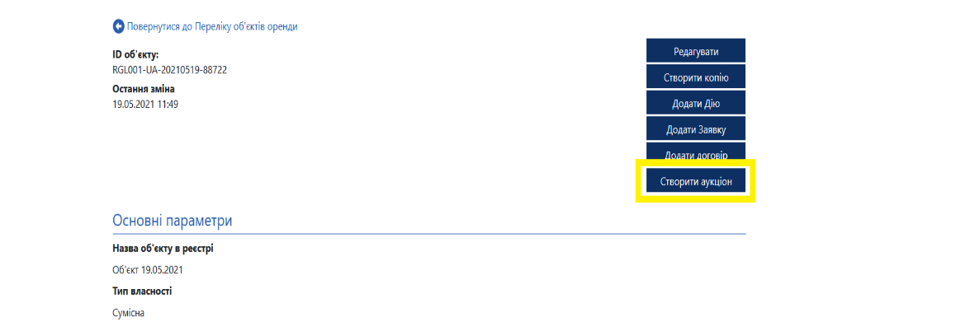
- Після цього у вас зв’явиться інформаційне повідомлення він майданчика, де система буде просити Вас ще раз все перевірити, так як більша частина інформації про об’єкт буде автоматично перенесена в Аукціон із вже опублікованого Об’єкту. Натискаємо «Перейти до створення».
- 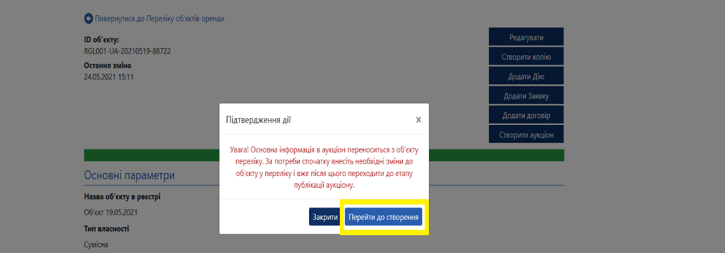

- У вас відкрилась чернетка електронного аукціону, де перед тим як публікувати його в електронну торгову систему, у Вас буде можливість внести необхідні дані, які повинні відповідати вимогам законодавства та електронної торгової системи.

- На сторінці чернетки аукціону:
- З випадаючого списку «Оголошення аукціону з» оберіть «Оренда державного та комунального майна»

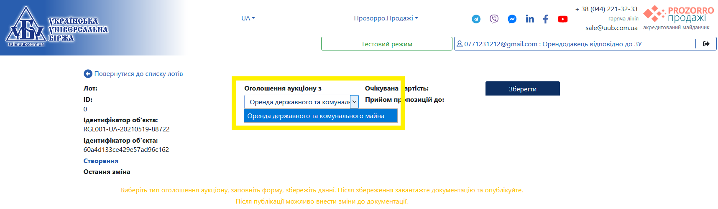

- Блок «Основні параметри»:
- в залежності який саме раз виставляється даний Об’єкт на аукціон, оберіть будь ласка значення.
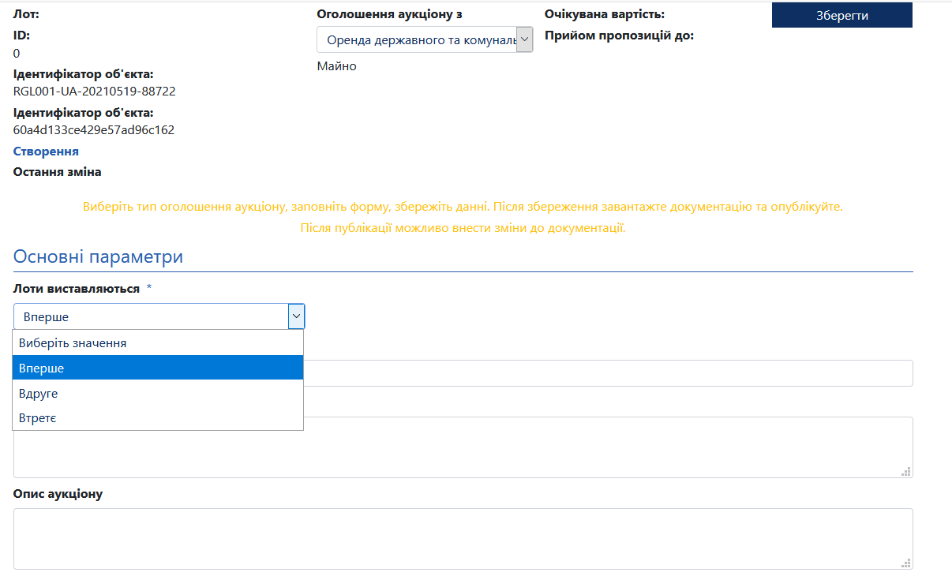

- «Номер лоту» - Номер лоту обирає Організатор, мінімальна кількість символів три. Рекомендуємо присвоювати унікальні номери лоту, наприклад у форматі «код ЄДРПОУ замовника/порядковий номер лоту – 25158707/3»
- «Назва аукціону» - Коротка назва аукціону.
- «Опис аукціону»- Детальний опис лоту.
- «Тип проведення» та «Тип власності» - автоматично дублюються з Об’єкту оренди.
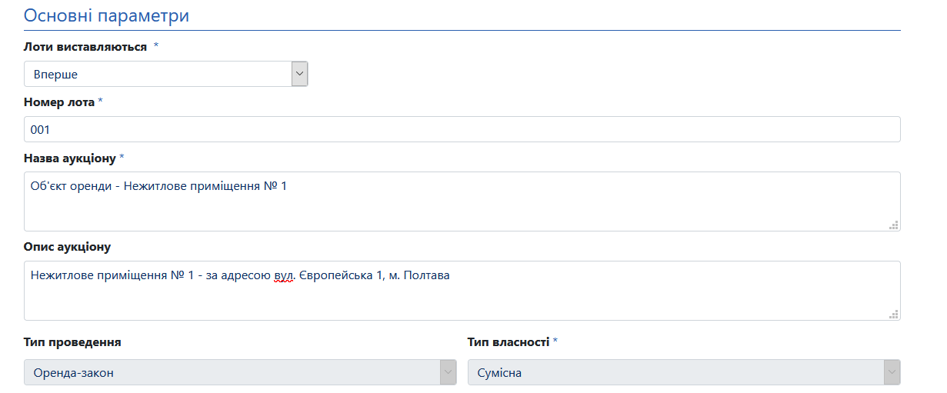

- «Стартова вартість за», оберіть за який період буде вказана стартова вартість орендної плати: «За день», «За тиждень» та «За місяць»
- «Мінімальна кількість учасників» - автоматично «1» згідно ЗУ «Про оренду державного та комунального майна».
- «Стартова оренда плата» - зазвичай плата за 1 місяць (крім випадків погодинної оренди та оренди терміном менше місяця)
- «з ПДВ» чи «без ПДВ» - Орендодавець визначає самостійно.
- «Розмір мінімального кроку» - 1%
- «Гарантійний внесок» - згідно п. 58 Порядку передачі в оренду державного та комунального майна.
- «Розмір реєстраційного внеску» - 10% від мінімальної заробітної плати на 1 січня поточного року (у 2021 році становить 600,00 грн).
- «Дата проведення аукціону» - визначається замовником в період від 20 до 35 календарних днів з дня, наступного за днем публікації аукціону в системі.
- «Строк оренди» - Визначається Орендодавцем (стандартно становить 5 років, крім аукціонів на продовження)
- «Порядок ознайомлення з майном, час та місце проведення огляду об’єкта» - вказується замовником (поле не обов’язкове).
- «Додаткові відомості» - вказуються Організатором (поле не обов’язкове).
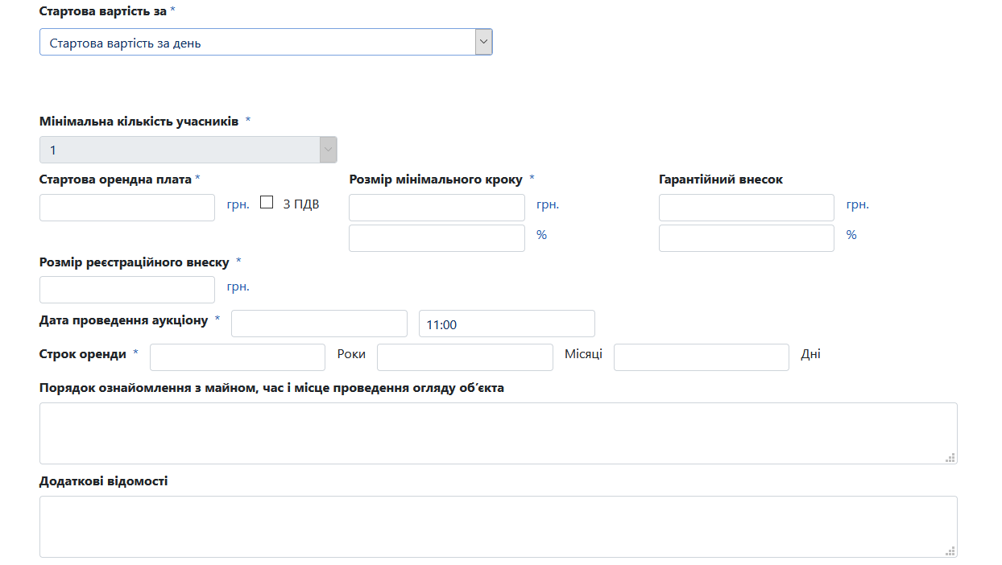

- Блок «Банківський рахунок»:
- «Оберіть тип банківського рахунку та валюту» - Оберіть тип залежності які саме кошти ви очікуєте отримати на цей рахунок
- «Внутрішній ідентифікатор об’єкта» - присвоюється автоматично.
- «Тип власності об’єкта» - Вказується тип власності, та відсоткова частка власності.
- «Ідентифікатор банківського рахунку» - присвоюється автоматично.
- «Назва банку» - Коротка назва банку згідно реєстру.
- «Опис» - Вкажіть опис в залежності які саме кошти ви очікуєте отримати на цей рахунок.
- «Валюта» - Вкажіть у який валюті будуть проводитись оплати на відповідні рахунки.
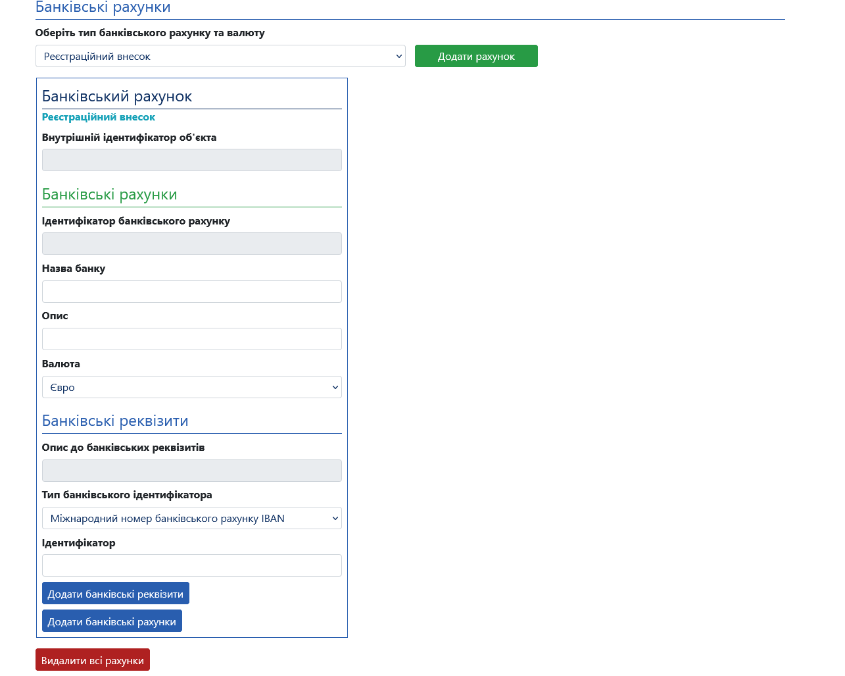

- Блок «Активи аукціону»
- Актив аукціону автоматично підтягується з об’єкту оренди.
- Блок «Адреса місцезнаходження майна»
- Адреса місцезнаходження майна автоматично підтягується з об’єкту оренди.
- Блок «Інформація щодо реєстрації»
- «Стан державної реєстрації об’єкту» включає в себе випадаючий список.
«Не зареєстровано» або «Зареєстровано» (у такому випадку потрібно вказати: номер документу про реєстрацію, дату та час реєстрації).
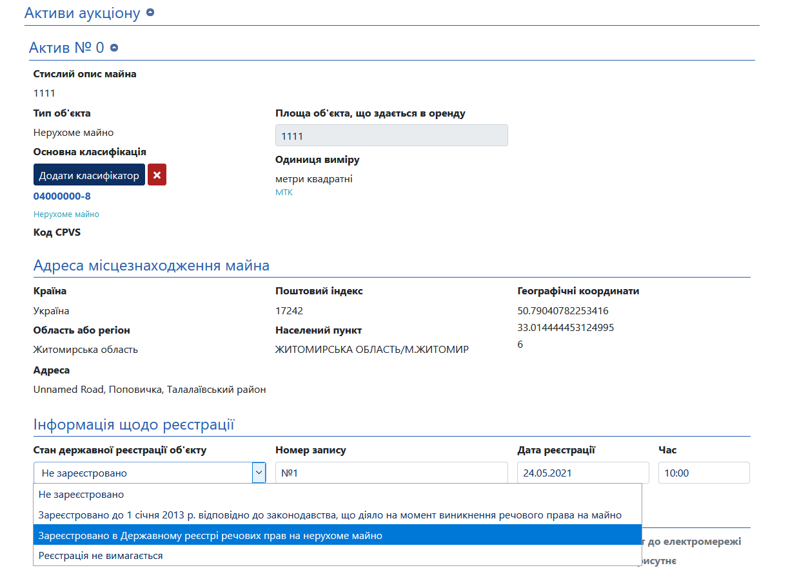

- Блок «Технічні характеристики, нерухомість»
- Технічні характеристики, нерухомість - автоматично підтягується з об’єкту оренди.
- Блок «Правила та умови передачі об'єкта в оренду»
- Правила та умови передачі об'єкта в оренду - автоматично підтягується з об’єкту оренди.
- Блок «Пропонований графік оренди»
- Потрібно обрати кількість годин на день та кількість днів на тиждень або вказати інший графік використання.

- Блок «Періоди графіку оренди»
- Дата та час початку оренди та дата та час завершення оренди
- Окремо є можливість розписати по днях (поля не обов’язкові).
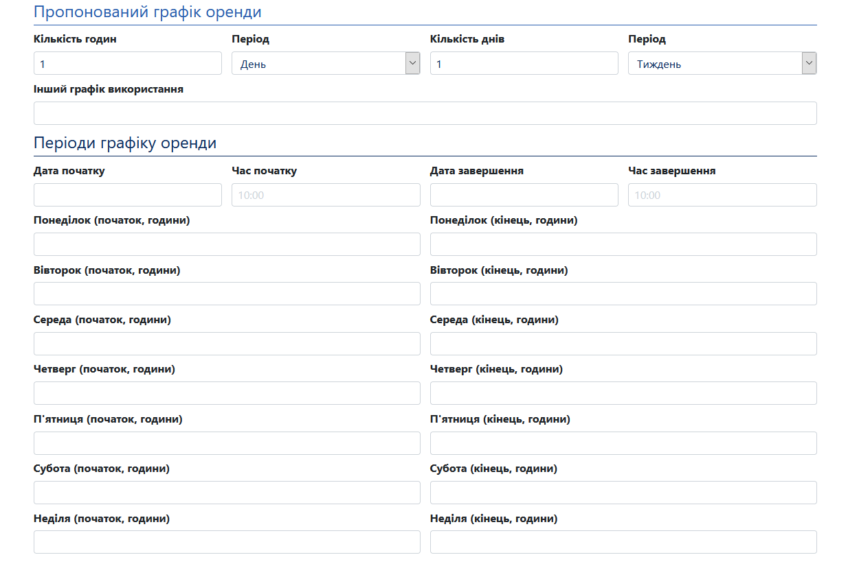

- Завантаження документів та публікація аукціону.
- Після того, як Ви заповнили всі необхідні поля, натисніть «Зберегти»
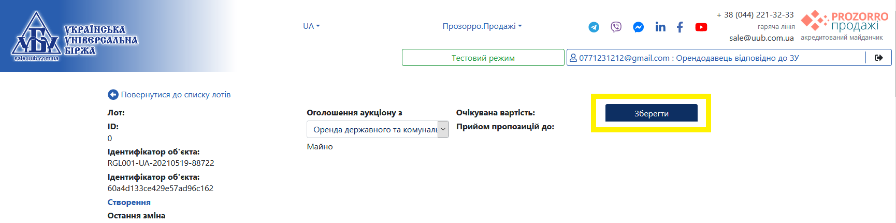

- Після збереження у Вас з’явиться можливість додати документи, у блоці «Документи аукціону» натисніть кнопку «Додати документ».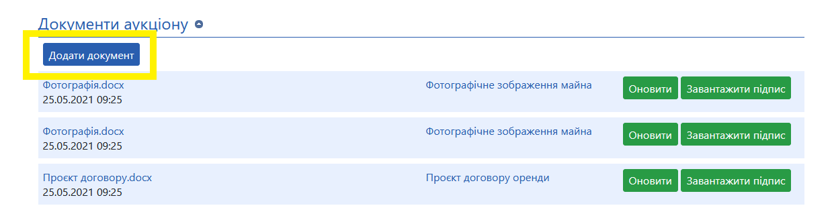

- У випадаючому списку оберіть необхідний тип документу, Вам потрібно завантажити «Фотографічні зображення майна», «Проєкт договору оренди» та «Поверхневий план об’єкта або план поверха» (документи є обов’язковими до завантаження) та Оголошення про передачу майна в оренду.

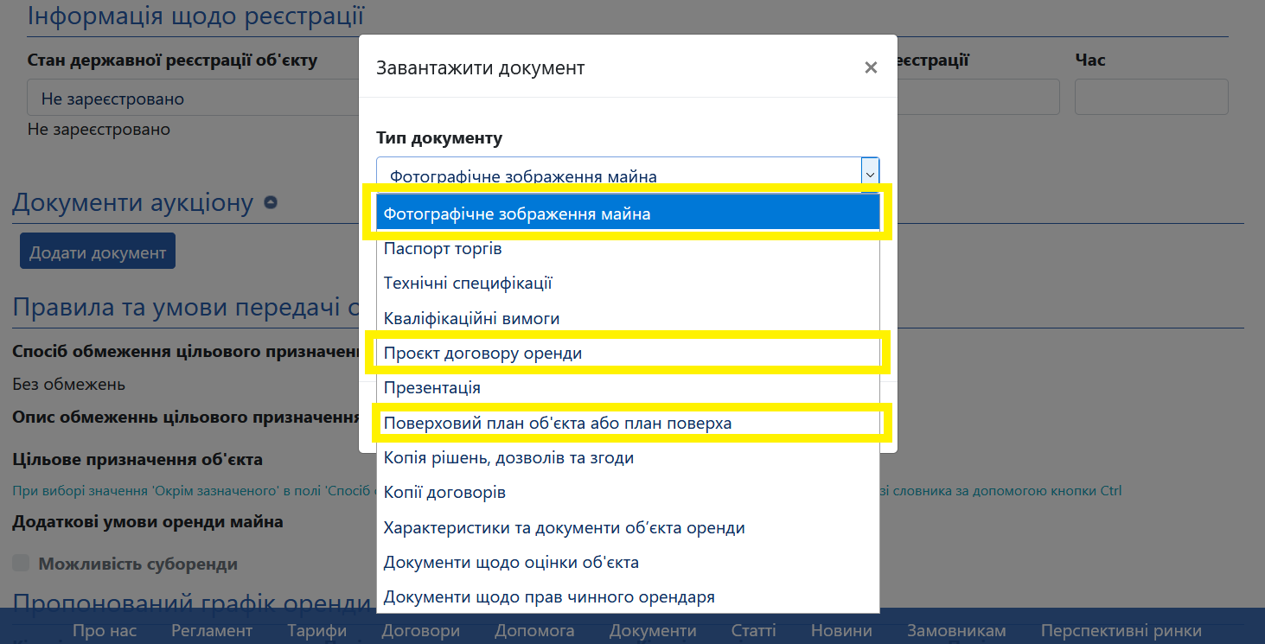
- Після завантаження документів натисніть кнопку «Опублікувати», аукціон буде опубліковано в електронній торговій системі.

Зверніть увагу, що у випадку виявлення помилок, чи необхідності внесення додаткової інформації, у Вас є 2 робочі дні, згідно Порядку передачі в оренду державного та комунального майна, на внесення змін до аукціону.

